**Le système Nerveux**

L’architecture du système nerveux

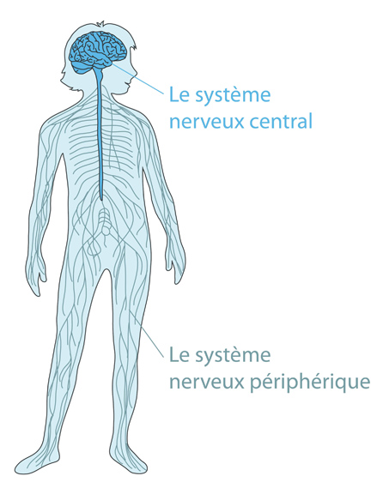

Le système nerveux est formé

Du système nerveux central,

Du système nerveux périphérique.

Ces deux parties du système nerveux ont chacune des caractéristiques propres, mais elles interagissent en permanence l’une avec l’autre : le système nerveux est un tout.

**Le système nerveux central**, entouré et protégé par des membranes, les méninges, comprend :

L’encéphale, composé du cerveau, du cervelet et du tronc cérébral, logé dans la boîte crânienne, en continuité avec

La moelle épinière localisée dans la colonne vertébrale.

Dans l’encéphale, certaines structures contrôlent la vie de relation et les mouvements alors que d’autres régulent les fonctions vitales.  
Le tronc cérébral est la zone de passage obligé des voies nerveuses de communication entre le cerveau et la moelle épinière. Il contient aussi des structures d’importance vitale pour la respiration, la circulation du sang, le rythme cardiaque, le sommeil, la déglutition, etc.  
Le cervelet est impliqué dans le contrôle de l’équilibre et la coordination des mouvements.

**Le système nerveux périphérique,** constitué des nerfs, comprend :

* Le système nerveux somatique qui innerve les muscles du squelette ;
* Le système nerveux autonome qui innerve les viscères (cœur, appareil respiratoire, appareil digestif, appareil urinaire, organes génitaux), la peau, les vaisseaux sanguins, les glandes (sudoripares, lacrymales, salivaires, certaines glandes hormonales), et est aussi impliqué dans les sensations de soif, de faim, etc. Il est composé de deux systèmes aux effets opposés : le système parasympathique (système du relâchement) et le système sympathique (système de l’action et de l’urgence).
* Les organes des sens captent les variations physiques, mécaniques, thermiques, chimiques... de l’environnement extérieur et les traduisent en impulsions nerveuses : c’est la transduction sensorielle. Le cerveau utilise, regroupe et interprète les informations qui lui sont ainsi transmises pour reconstruire l’environnement, lui donner du sens et éventuellement agir sur lui.
* Les autres nerfs crâniens sont soit moteurs, soit mixtes sensitifs (ou sensoriels) et moteurs. Ils sont responsables de la motricité des muscles de l’œil, de la sensibilité du visage et de la langue (goût), de la motricité des muscles du visage, du pharynx, du larynx, de la langue et des muscles permettant les mouvements de la tête
* La face est très riche en innervation, ce qui permet l’expression fine des émotions sur le visage et par le regard.
* Citons le nerf X, nerf vague ou pneumogastrique, qui est principalement un nerf du système nerveux autonome dont les ramifications vont au pharynx, au larynx et aux viscères du thorax et de l’abdomen.
* **31 paires de nerfs spinaux** sont mixtes sensitivo-moteurs. Leurs fibres motrices partent de chaque côté de la moelle épinière vers les muscles et leurs fibres sensitives arrivent à la moelle, pour transmettre en retour les informations sensorielles, provenant des membres, du cou, du thorax, de l’abdomen, du périnée.
* 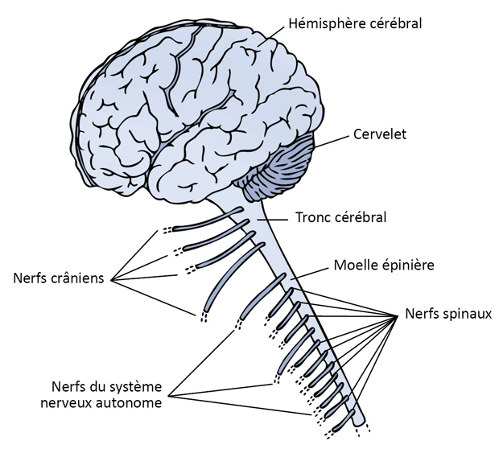Les fibres sensitives des nerfs de la face et du cou et des nerfs spinaux transportent vers le cerveau des informations provenant des très nombreux capteurs qui sont situés dans la peau, les tendons, les articulations, les muscles, et qui sont sensibles au contact, au frottement, à la pression, à la température, aux vibrations, à l’étirement, à la douleur...

**L'encéphale**

L'encéphale est la partie la plus volumineuse du SNC*. Il regroupe le [cerveau](https://www.alloprof.qc.ca/#le-cerveau), le [cervelet](https://www.alloprof.qc.ca/#le-cervelet) et le [tronc cérébral](https://www.alloprof.qc.ca/#le-tronc-cerebral).

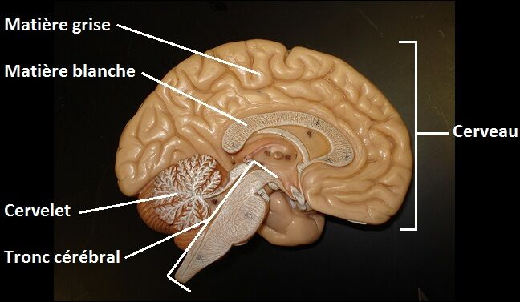

Tout l'encéphale est protégé par plusieurs couches de tissus différents dont le cuir chevelu, les os du crâne, les méninges (**dure-mère, arachnoïde et pie-mère**) ainsi que le liquide céphalorachidien, dans lequel baigne le cerveau. Toutes ces structures permettent de bien protéger l'encéphale, ce qui est essentiel puisque les neurones sont des cellules extrêmement délicates. Ceux-ci ont en effet besoin d'un milieu constant, tant en concentration de dioxygène qu'en glucose, pour bien fonctionner.

La principale fonction de l'encéphale est de coordonner tous les différents systèmes du corps.

**Le cerveau**

Le cerveau se divise en deux hémisphères : l'hémisphère gauche et l'hémisphère droit. Chacun des hémisphères est constitué de matière grise, contenant les corps cellulaires des neurones et responsable du traitement de l'information, et de matière blanche, contenant surtout des axones des neurones et responsable de la transmission de l'information. Notons que le cerveau, représentant près de 2% de la masse corporelle d'un être humain, est la partie la plus volumineuse de l'encéphale.

On appelle **circonvolutions** les replis irréguliers de la surface du cerveau et du cervelet.

**Les principales fonctions du cerveau sont les suivantes.**

* Il est le siège des facultés intellectuelles comme la mémoire, la logique et le jugement.
* Il est le lieu où l'information provenant des organes de sens est reçue, analysée et interprétée. D'ailleurs, le cerveau est divisé en plusieurs aires différentes, chacune responsable d'un sens en particulier.
* Il produit de multiples influx nerveux comme ceux qui se rendent aux muscles afin de les exciter pour déclencher un mouvement.

**Le cervelet**

Parfois appelé "arbre de vie", le cervelet a une apparence bosselée, un peu à l'image du cerveau, et se situe sous le cerveau vers l'arrière du crâne. Il est lui aussi séparé en deux hémisphères et constitué de matières blanche et grise.

La principale fonction du cervelet est d'assurer la coordination des mouvements ainsi que l'équilibre. En effet, le cervelet analyse l'information obtenue via les yeux ainsi que les récepteurs de l'équilibre situés dans l'oreille interne ainsi que celle en lien avec la position des muscles et de l'orientation du corps dans l'espace. Finalement, il détermine plusieurs paramètres des mouvements du corps, comme la force et la vitesse des mouvements.

**Le tronc cérébral**

Le tronc cérébral se situe directement sous le cerveau. En fait, il fait le lien entre le cerveau et la moelle épinière. Chez un adulte, il mesure environ 7 cm de longueur et son diamètre varie de 1,5 cm à 2 cm.

La principale fonction du tronc cérébral est d'assurer la transmission des informations entre le cerveau, le cervelet et la moelle épinière ainsi que de contrôler les centres vitaux. Par exemple, le tronc cérébral détermine le rythme respiratoire, la fréquence cardiaque et la pression sanguine. Il est également responsable de certains réflexes visant la protection de l'organisme comme la toux, le vomissement et l'éternuement.

**La moelle épinière**

On pourrait comparer la moelle épinière à un long cordon nerveux s'étendant de la base du tronc cérébral jusqu'au bas du dos, soit au niveau des premières vertèbres lombaires, ce qui correspond aux deux tiers supérieurs de la colonne vertébrale. Au centre des vertèbres se trouve le canal vertébral, aussi appelé canal rachidien, dans lequel se situe la moelle épinière qui est ainsi protégée. On retrouve 31 paires de nerfs rachidiens qui se rattachent à la moelle épinière.

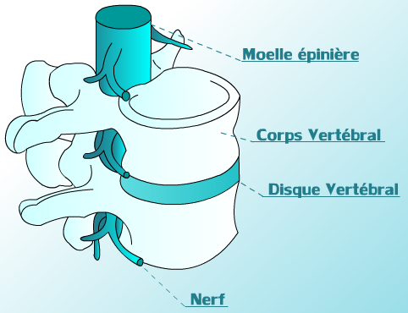

La principale fonction de la moelle épinière est de transmettre l'influx de l'encéphale aux nerfs moteurs et aussi des nerfs sensitifs à l'encéphale. Comme les neurones ne permettent le passage de l'influx que dans un seul sens, les influx voyageant vers l'encéphale circulent dans la partie dorsale de la moelle alors que ceux qui circulent vers les nerfs moteurs le feront dans la partie avant de la moelle. La moelle épinière a aussi pour fonction de gérer les réflexes rachidiens, aussi appelés réflexes de protection.​

**\*SNC** 🡺 Système Nerveux Central

**\*SNP** 🡺 Système Nerveux Périphérique